VLOG视频博客平台

用例文档

**第27组**

**161250030 弓宇德**

**161250057 李琛**

**161250094 聂文韬**

**161120019 丁鹏**

目录

1. 引言 3

1.1 目的 3

1.2 阅读说明 3

1.3 参考文献 3

2. 用例列表 3

3. 用例图 4

4. 详细用例描述 5

用例一 管理视频 5

用例二 查看视频数据 5

用例三 私信用户 5

用例四 播放视频 6

用例五 评论视频 7

用例六 点赞视频 8

用例七 违规信息举报 8

用例八 关注用户 9

用例九 收藏视频 9

用例十 搜索视频 10

用例十一 审核视频 10

用例十二 管理用户 11

用例十三 处理举报视频、评论 12

5. 跟踪矩阵 13

# 引言

## 目的

本文档描述了VLOG视频博客平台的用例图及用例文档

## 阅读说明

用例描述的约定为必须要包含用例ID、名称、创建日期、最后一次更新日期、参与者、触发条件、前置条件、后置条件、优先级、正常流程、扩展流程特殊需求。其中流程要完整有序地描述该用例中使用者与系统的交互。

## 参考文献

[1]需求工程：软件建模与分析，骆斌、丁二玉，高等教育出版社，2009-04-01，ISBN：9787040262957

[2]软件工程与计算（卷二）：软件开发的技术基础，骆斌，机械工业出版社，2012-12-01，ISBN:9787111407508

# 用例列表

|  |  |  |
| --- | --- | --- |
| 参与者 | 用例编号 | 用例名称 |
| 用户 | 1 | 管理视频 |
| 2 | 查看视频数据 |
| 3 | 私信用户 |
| 4 | 播放视频 |
| 5 | 评论视频 |
| 6 | 点赞视频 |
| 7 | 违规信息举报 |
| 8 | 关注用户 |
| 9 | 收藏视频 |
| 10 | 搜索视频 |
| 系统管理员 | 11 | 审核视频 |
| 12 | 用户管理 |
| 13 | 举报处理 |

# 用例图

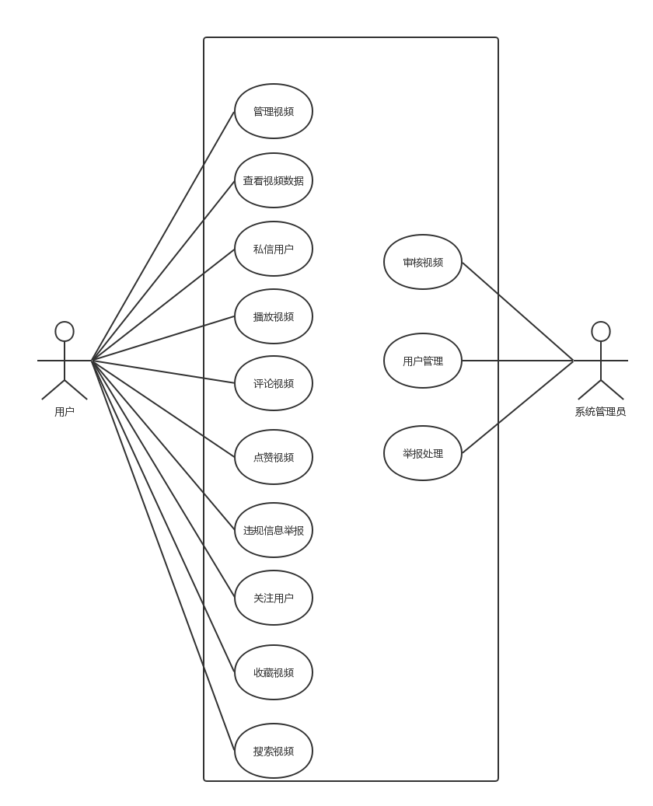

# 详细用例描述

## 用例一 管理视频

|  |  |  |  |
| --- | --- | --- | --- |
| ID | UC1 | 名称 | 管理视频 |
| 创建者 | 弓宇徳 | 最后一次更新者 | 弓宇徳 |
| 创建日期 | 2018/10/22 | 最后更新日期 | 2018/10/22 |
| 参与者 | 平台用户，目的是进行本用户视频的增删改 | | |
| 触发条件 | 用户需要上传或删除、修改视频 | | |
| 前置条件 | 用户连接至互联网并已登陆平台 | | |
| 后置条件 | 无 | | |
| 优先级 | 高 | | |
| 正常流程 | 1. **上传视频** 2. 用户选择上传视频 3. 用户上传视频文件 4. 用户填写视频标题、简介、标签信息 5. 用户选择提交 6. 系统将视频上传至平台 7. **删除视频** 8. 用户选择要删除的视频 9. 用户选择删除 10. 用户确认删除 11. 系统将视频删除 12. **修改视频** 13. 用户选择要修改的视频 14. 用户修改视频的标题、简介、标签、重新上传视频文件 15. 用户确认修改 16. 系统更新视频信息 | | |
| 扩展流程 | 1. 上传视频   2a 用户上传文件过大   1. 系统提示上传文件过大，无法上传 2. 用户重新上传符合要求的文件   2a 用户上传的视频文件格式错误   1. 系统提示上传的文件格式错误 2. 用户重新上传符合要求的文件   3a 用户没有填写视频标题   1. 系统提示必须填写视频标题 2. 用户填写标题   4a 用户取消上传   1. 系统返回上一级界面   2.0 删除视频  3a 用户取消删除   1. 系统返回上一级界面   3.0 修改视频  2a 用户输入的标题或文件为空   1. 系统提示必填项为空 2. 用户重新输入   2a 用户取消修改   1. 系统返回上一级界面 | | |
| 特殊需求 |  | | |

## 用例二 查看视频数据

|  |  |  |  |
| --- | --- | --- | --- |
| ID | UC2 | 名称 | 查看视频数据 |
| 创建者 | 弓宇徳 | 最后一次更新者 | 弓宇徳 |
| 创建日期 | 2018/10/22 | 最后更新日期 | 2018/10/22 |
| 参与者 | 平台用户 | | |
| 触发条件 | 用户希望查看自己视频的相关数据 | | |
| 前置条件 | 用户连接至互联网并登陆平台 | | |
| 后置条件 | 无 | | |
| 优先级 | 中 | | |
| 正常流程 | 1. 用户选择选择查看视频数据 2. 系统显示用户当前的视频数据（播放量、评论和点赞信息） | | |
| 扩展流程 |  | | |
| 特殊需求 |  | | |

## 用例三 私信用户

|  |  |  |  |
| --- | --- | --- | --- |
| ID | UC3 | 名称 | 私信用户 |
| 创建者 | 李琛 | 最后一次更新者 | 李琛 |
| 创建日期 | 2018/10/23 | 最后更新日期 | 2018/10/23 |
| 参与者 | 平台用户，目的是发起私信进行线上聊天 | | |
| 触发条件 | 用户确认私信接收方 | | |
| 前置条件 | 普通用户/视频发布者登录系统 | | |
| 后置条件 | 接收方收到一条私信 | | |
| 优先级 | 中 | | |
| 正常流程 | 1. 用户编辑语句 2. 用户选择发送私信 3. 系统确认用户不在接收者黑名单中 4. 系统将私信发送给接收方 5. 私信内容显示在私信界面中 | | |
| 扩展流程 | 1a.用户取消私信   1. 返回私信前的界面   1b.用户选择对发送失败的私信重新发送   1. 进入正常流程的第三步；   2a.用户没有私信权限：   1. 系统提示用户暂不能使用私信功能； 2. 返回正常流程的第一步；   3a.用户在接收者的黑名单里：   1. 跳过正常流程的第四步；   4a.用户取消发送：   1. 取消接下来的流程； 2. 返回正常流程的第一步；   4b.网络中断，发送失败：   1. 提示发送失败   2. 取消接下来的流程  3. 返回正常流程的第一步 | | |
| 特殊需求 |  | | |

## 用例四 播放视频

|  |  |  |  |
| --- | --- | --- | --- |
| ID | UC4 | 名称 | 播放视频 |
| 创建者 | 李琛 | 最后一次更新者 | 李琛 |
| 创建日期 | 2018/10/23 | 最后更新日期 | 2018/10/23 |
| 参与者 | 平台用户，目的是为了浏览视频 | | |
| 触发条件 | 选择视频列表中的一个视频 | | |
| 前置条件 | 普通用户的身份已经得到验证 | | |
| 后置条件 | 更新对应视频的播放量 | | |
| 优先级 | 高 | | |
| 正常流程 | 1. 用户选择开始播放 2. 系统播放视频，更新视频的浏览数 3. 系统将视频移出列表, 4. 用户5s内选择播放列表中的一个视频 5. 重复流程2-4，直到列表中没有视频 6. 提示视频已经全部播放完毕 7. 用户关闭视频列表，系统返回前置界面 | | |
| 扩展流程 | 1a 用户选择退出浏览   1. 系统返回前置界面   2a 用户跳过视频   1. 跳到正常流程的第四步   2b 用户选择暂停视频   1. 系统停止播放视频   2c 用户选择继续播放视频   1. 系统继续播放视频   2d 用户选择退出浏览   1. 系统返回前置界面   4a 用户5s内不选择下一个视频   1. 系统选择列表中的一个视频   4b视频列表中没有视频时   1. 跳到正常流程第六步 | | |
| 特殊需求 |  | | |

## 用例五 评论视频

|  |  |  |  |
| --- | --- | --- | --- |
| ID | UC5 | 名称 | 评论视频 |
| 创建者 | 李琛 | 最后一次更新者 | 李琛 |
| 创建日期 | 2018/10/23 | 最后更新日期 | 2018/10/23 |
| 参与者 | 平台用户，目的是为了对视频进行评论 | | |
| 触发条件 | 普通用户进入浏览视频界面 | | |
| 前置条件 | 普通用户身份已经得到验证 | | |
| 后置条件 | 更新对应视频的评论区 | | |
| 优先级 | 高 | | |
| 正常流程 | 1. 用户选择评论 2. 系统展开评论界面   3.用户编辑评论  4.用户选择发布评论  5.系统提示评论成功  6.更新数据并将评论发布在评论区 | | |
| 扩展流程 | 1a 用户没有评论权限：   1. 系统提示用户暂时无法评论   3a 用户取消编辑：   1. 系统关闭评论界面   4a 用户没有评论权限：   1. 系统提示用户暂时无法评论 2. 返回正常流程的第一步   5a 用户评论失败：   1. 系统提示评论失败 2. 返回正常流程的第三步 | | |
| 特殊需求 |  | | |

## 用例六 点赞视频

|  |  |  |  |
| --- | --- | --- | --- |
| ID | UC6 | 名称 | 点赞视频 |
| 创建者 | 李琛 | 最后一次更新者 | 李琛 |
| 创建日期 | 2018/10/23 | 最后更新日期 | 2018/10/23 |
| 参与者 | 平台用户，目的是为了对视频进行点赞 | | |
| 触发条件 | 普通用户进入视频浏览界面 | | |
| 前置条件 | 普通用户的身份已经得到验证 | | |
| 后置条件 | 更新对应视频的点赞数 | | |
| 优先级 | 高 | | |
| 正常流程 | 1.0：   1. 用户对未点赞视频选择点赞 2. 系统提示点赞成功 3. 更新视频的点赞数   2.0：   1. 用户对已点赞视频选择点赞 2. 系统提示是否要取消赞 3. 用户选择是 4. 系统提示取消赞成功 5. 更新视频的点赞数 | | |
| 扩展流程 | 2.0  3a用户选择否   1. 取消操作流程 | | |
| 特殊需求 |  | | |

## 用例七 违规信息举报

|  |  |  |  |
| --- | --- | --- | --- |
| ID | UC7 | 名称 | 违规信息举报 |
| 创建者 | 聂文韬 | 最后一次更新者 | 聂文韬 |
| 创建日期 | 2018.10.23 | 最后更新日期 | 2018.10.23 |
| 参与者 | 普通用户，目的是举报违规视频和评论 | | |
| 触发条件 | 普通用户需要举报 | | |
| 前置条件 | 普通用户已经登陆并且确认身份 | | |
| 后置条件 | 系统将相关待审核信息发送至系统管理员 | | |
| 优先级 | 高 | | |
| 正常流程 | 1. 用户选择需要举报的视频或评论 2. 用户填写举报理由 3. 用户确认举报 4. 系统成功将举报信息发送至管理员 | | |
| 扩展流程 | 3a. 用户未填写或选择举报理由   1. 系统拒绝举报确认   4a. 系统发送信息失败   1. 系统提示举报失败 2. 系统重新要求填写举报原因   4b. 系统发送信息成功   1. 系统提示举报成功 | | |
| 特殊需求 | 每日举报量不足10的视频或评论后台不用执行举报 | | |

## 用例八 关注用户

|  |  |  |  |
| --- | --- | --- | --- |
| ID | UC8 | 名称 | 关注用户 |
| 创建者 | 聂文韬 | 最后一次更新者 | 聂文韬 |
| 创建日期 | 2018.10.23 | 最后更新日期 | 2018.10.23 |
| 参与者 | 普通用户，目的是方便用户寻找喜爱的视频 | | |
| 触发条件 | 普通用户需要关注某个用户 | | |
| 前置条件 | 普通用户已经登陆并且确认身份 | | |
| 后置条件 | 将指定用户添加至普通用户关注栏 | | |
| 优先级 | 高 | | |
| 正常流程 | 1. 用户选择想要关注的用户 2. 用户选择关注分组 3. 用户确认关注 | | |
| 扩展流程 | 2a. 新建关注分组   1. 用户给分组命名 2. 用户确认建立分组   3a. 普通用户关注数+1  3b. 指定用户follow+1 | | |
| 特殊需求 | 无 | | |

## 用例九 收藏视频

|  |  |  |  |
| --- | --- | --- | --- |
| ID | UC9 | 名称 | 收藏视频 |
| 创建者 | 聂文韬 | 最后一次更新者 | 聂文韬 |
| 创建日期 | 2018.10.23 | 最后更新日期 | 2018.10.23 |
| 参与者 | 普通用户，目的是方便观看已观看且喜爱的视频 | | |
| 触发条件 | 普通用户需要收藏视频 | | |
| 前置条件 | 普通用户已经登陆并且确认身份 | | |
| 后置条件 | 系统将视频添加至用户收藏夹 | | |
| 优先级 | 高 | | |
| 正常流程 | 1. 用户打开视频页面 2. 用户选择收藏该视频 3. 系统将视频添加至用户收藏夹 | | |
| 扩展流程 | 3a. 添加失败   1. 系统提示收藏失败   3b. 添加成功   1. 系统提示收藏成功 | | |
| 特殊需求 | 无 | | |

## 用例十 搜索视频

|  |  |  |  |
| --- | --- | --- | --- |
| ID | UC10 | 名称 | 搜索视频 |
| 创建者 | 聂文韬 | 最后一次更新者 | 聂文韬 |
| 创建日期 | 2018.10.23 | 最后更新日期 | 2018.10.23 |
| 参与者 | 普通用户，目的是快速找到视频 | | |
| 触发条件 | 普通用户需要搜索某视频 | | |
| 前置条件 | 普通用户已经登陆并且确认身份 | | |
| 后置条件 | 系统显示所有搜索到的视频 | | |
| 优先级 | 高 | | |
| 正常流程 | 1. 用户输入关键字 2. 用户确认搜索 3. 系统根据关键字搜索相关视频 4. 系统显示所有相关视频 | | |
| 扩展流程 | 4a. 系统存在相关视频   1. 系统显示所有搜索出的视频   4b. 系统不存在相关视频   1. 系统显示找不到相关视频 | | |
| 特殊需求 | 无 | | |

## 用例十一 审核视频

|  |  |  |  |
| --- | --- | --- | --- |
| ID | UC11 | 名称 | 审核视频 |
| 创建者 | 丁鹏 | 最后一次更新者 | 丁鹏 |
| 创建日期 | 2018.10.23 | 最后更新日期 | 2018.10.23 |
| 参与者 | 系统管理员，目标是对上传的视频进行审核，通过正常的视频，处理非法视频。 | | |
| 触发条件 | 系统管理员想要审核视频 | | |
| 前置条件 | 系统管理员已经登录系统并确认身份 | | |
| 后置条件 | 通过或不通过需要审核的视频 | | |
| 优先级 | 高 | | |
| 正常流程 | 1. 系统管理员打开视频审核界面 2. 系统显示需要审核的视频列表 3. 系统管理员点击需要审核的视频 4. 系统显示该视频的详细信息并播放视频 5. 系统管理员对该视频相关信息进行审核 6. 系统管理员选择通过或不通过审核 7. 系统对该视频进行相应处理 | | |
| 扩展流程 | 5a.视频相关信息一切正常：   1. 系统管理者在第6步中通过审核   5b.视频存在非法信息：   1. 系统管理者在第6步中不通过审核   6a.系统管理者选择不通过审核：   1. 系统管理者填写不通过审核的原因   7a.通过审核的情况下：   1. 系统通知视频上传者视频审核通过 2. 系统开始将该视频推送给用户   7b.不通过审核的情况下：   1. 系统通知视频上传者视频审核未通过及其原因 | | |
| 特殊需求 | 非法信息包括：视频包含违反法律的内容、抄袭、含有侮辱、歧视等内容 | | |

## 用例十二 管理用户

|  |  |  |  |
| --- | --- | --- | --- |
| ID | UC12 | 名称 | 管理用户 |
| 创建者 | 丁鹏 | 最后一次更新者 | 丁鹏 |
| 创建日期 | 2018.10.23 | 最后更新日期 | 2018.10.23 |
| 参与者 | 系统管理员，目的是查看或封禁用户 | | |
| 触发条件 | 当系统管理员需要对用户进行管理时 | | |
| 前置条件 | 系统管理员已经登录系统并确认身份 | | |
| 后置条件 | 无 | | |
| 优先级 | 低 | | |
| 正常流程 | 1.0 查询用户   1. 系统管理员进入用户管理界面 2. 系统显示用户列表 3. 系统管理员查找用户 4. 系统显示用户详细信息   2.0 封禁用户   1. 系统管理员进入用户管理界面 2. 系统显示用户列表 3. 系统管理员查找用户 4. 系统显示用户详细信息 5. 系统管理员选择封禁时间、填写封禁原因 6. 系统封禁用户并通知用户 | | |
| 扩展流程 | 1.0、2.0  3a.系统管理员通过搜索查找用户：   1. 系统管理员输入关键字和查找条件 2. 系统显示符合条件的用户 | | |
| 特殊需求 | 被封禁的用户必须是因为存在上传的视频或者发表的评论被举报并经审核后确认非法。  被封禁的用户不允许上传视频、发表评论。 | | |

## 用例十三 处理举报视频、评论

|  |  |  |  |
| --- | --- | --- | --- |
| ID | UC13 | 名称 | 处理举报视频、评论 |
| 创建者 | 丁鹏 | 最后一次更新者 | 丁鹏 |
| 创建日期 | 2018.10.23 | 最后更新日期 | 2018.10.23 |
| 参与者 | 系统管理员 | | |
| 触发条件 | 存在被举报的视频、评论 | | |
| 前置条件 | 系统管理员已经登录系统并确认身份 | | |
| 后置条件 | 无 | | |
| 优先级 | 高 | | |
| 正常流程 | 1.0 处理举报视频   1. 系统管理员打开处理举报界面 2. 系统显示处理举报界面 3. 系统管理员选择处理举报视频 4. 系统显示被举报的视频列表 5. 系统管理员点击被举报的视频 6. 系统显示该视频的详细信息、举报信息并播放视频 7. 系统管理员确认举报原因是否属实 8. 系统管理员对该视频及其上传者进行处理    1. 处理举报评论 9. 系统管理员打开处理举报界面 10. 系统显示处理举报界面 11. 系统管理员选择处理举报评论 12. 系统显示被举报的评论列表 13. 系统管理员点击被举报的评论 14. 系统显示该评论的评论内容、评论者、举报信息 15. 系统管理员确认举报原因是否属实 16. 系统管理员对该评论及其发表者进行处理 | | |
| 扩展流程 | 1.0  8a.举报原因属实：   1. 系统管理员选择封禁该视频并填写封禁原因 2. 系统将该视频下架并禁止播放、通知视频上传者视频被禁止及其原因 3. 系统管理员根据非法原因严重程度及上传者近期被举报的视频、评论数对上传者进行封禁   8b.举报原因不属实：   1. 系统管理员对该视频及上传者不做处理   2.0  8a.举报原因属实：   1. 系统管理员选择删除该评论 2. 系统将删除该评论并通知发表者 3. 系统管理员根据非法原因严重程度及发表者近期被举报的视频、评论数对上传者进行封禁   8b.举报原因不属实：   1. 系统管理员对该评论及发表者不做处理 | | |
| 特殊需求 | 举报信息包括举报原因、举报者、举报时间 | | |

# 跟踪矩阵

|  |  |  |  |  |  |  |  |  |  |  |  |  |  |  |  |
| --- | --- | --- | --- | --- | --- | --- | --- | --- | --- | --- | --- | --- | --- | --- | --- |
| 原始信息 | | | 过程信息 | | | | | | | 处理信息 | | | 变更信息 | | |
| 需求编号 | 需求类别 | 需求来源 | 需求是否可实现 | | | 需求是否符合规划目标 | | | | 是否实现 | 优先级 | 未实现原因 | 是否出现变更 | 变更基线 | 变更记录 |
| 具有难度 | 可行性 | 风险 | 改善产品功能 | 改善产品性能 | 增加用户满意度 | 增加产品竞争力 |
| BR1 | 业务需求 | 客户 | 否 | 可 | 无 | 是 | 否 | 是 | 是 | 实现 | 高 |  | 否 |  |  |
| BR2 | 业务需求 | 客户 | 否 | 可 | 无 | 是 | 否 | 是 | 是 | 实现 | 高 |  | 否 |  |  |
| BR3 | 业务需求 | 客户 | 否 | 可 | 无 | 是 | 否 | 是 | 是 | 实现 | 中 |  | 否 |  |  |
| BR4 | 业务需求 | 客户 | 是 | 可 | 无 | 是 | 否 | 是 | 是 | 实现 | 中 |  | 否 |  |  |
| BR5 | 业务需求 | 市场 | 否 | 可 | 有 | 是 | 否 | 否 | 是 | 实现 | 高 |  | 否 |  |  |
| UR1 | 用户需求 | 客户 | 否 | 可 | 无 | 是 | 否 | 是 | 是 | 实现 | 高 |  | 否 |  |  |
| UR2 | 用户需求 | 客户 | 否 | 可 | 无 | 是 | 否 | 是 | 是 | 实现 | 高 |  | 否 |  |  |
| UR3 | 用户需求 | 客户 | 否 | 可 | 有 | 是 | 否 | 是 | 是 | 实现 | 中 |  | 否 |  |  |
| UR4 | 用户需求 | 客户 | 否 | 可 | 无 | 是 | 否 | 是 | 是 | 实现 | 中 |  | 否 |  |  |
| UR5 | 用户需求 | 客户 | 否 | 可 | 有 | 是 | 否 | 是 | 是 | 实现 | 中 |  | 否 |  |  |
| UR6 | 用户需求 | 市场 | 是 | 可 | 无 | 是 | 否 | 是 | 是 | 实现 | 高 |  | 否 |  |  |
| UR7 | 用户需求 | 客户 | 否 | 可 | 无 | 是 | 否 | 是 | 是 | 实现 | 高 |  | 否 |  |  |
| UR8 | 用户需求 | 客户 | 否 | 可 | 有 | 是 | 否 | 是 | 是 | 实现 | 中 |  | 否 |  |  |
| UR9 | 用户需求 | 市场 | 是 | 可 | 无 | 是 | 否 | 是 | 是 | 实现 | 高 |  | 否 |  |  |
| UR10 | 用户需求 | 客户 | 否 | 可 | 有 | 是 | 否 | 是 | 是 | 实现 | 中 |  | 否 |  |  |
| UR11 | 用户需求 | 客户 | 否 | 可 | 有 | 是 | 否 | 是 | 是 | 实现 | 中 |  | 否 |  |  |
| UR12 | 用户需求 | 市场 | 否 | 可 | 有 | 是 | 否 | 否 | 是 | 实现 | 高 |  | 否 |  |  |